Naslovna Pomeranac

Sadržaj:

Baza podataka

Slika 1.0 prikazuje model baze podataka na koji će se oslanjati web aplikacija (u daljem tekstu aplikacija) i sadrži sledeće tabele:

1. korisnici – koristi za čuvanje podataka o korisnicima aplikacije
   1. id – jedinstveni identifikator korisnika
   2. prava_pristupa – jedinstven identifikator prava pristupa koji je dodijeljen korisniku
   3. prezime – prezime korisnika
   4. ime – ime korisnika
   5. email – email korisnika koji mora biti jedinstven
   6. username – nadimak korisnika koji mora biti jedinstven
   7. password – šifra korisnika
   8. token – za identifikaciju korisnika
   9. online – polje koje pokazuje da li je korisnik prijavljen ili ne
   10. create_at – datum i vrijeme kreiranja zapisa
   11. update_at – datum i vrijeme poslednjeg ažuriranja zapisa
2. prava_pristupa – šifarnik prava pristupa za registrovane korisnike
   1. id – jedinstven identifikator prava pristupa
   2. naziv – naziv prava pristupa
   3. create_at – datum i vrijeme kreiranja zapisa
   4. update_at – datum i vrijeme poslednjeg ažuriranja zapisa
3. sadrzaj – za skladištenje svih vrsta izmjenjivih tekstova u aplikaciji (svih koje autorizovani korisnik može da edituje)
   1. id – jedinstven identifikator sadržaja
   2. naslov – opciono polje, označava naslov za sadržaje koji koriste istu skriptu za prikaz (npr. O nama, O rasi, O psu)
   3. sadrzaj – podatak koji se čuva kao sadržaj (tekst, link, mail…)
   4. slug – opciono polje koje označava naslov sadržaja, a koristi se da bi adresa do odredjene lokacije u aplikaciji bila smislena (npr. za sadržaj koji govori “O nama”, slug polje treba popuniti sa o-nama, da bi adresa u aplikaciji bila hostname/o-nama)
   5. korisnici_id – jedinstven identifikator korisnika koji je dodao taj sadržaj
   6. tip_sadrzaja – jedinstven identifikator tipa sadržaja
   7. idgalerije – jedinstven identifikator galerije kojoj pripada zapis u slučaju da je slika
   8. create_at – datum i vrijeme kreiranja zapisa
   9. update_at – datum i vrijeme poslednjeg ažuriranja zapisa
4. tip_sadrzaja – šifarnik koji definiše naziv tipa sadržaja u tabeli sadrzaj (tekst, mail, link, naziv galerije, koordinata i drugi)
   1. id – jedinstven identifikator tipa sadržaja
   2. naziv – naziv sadržaja
   3. create_at – datum i vrijeme kreiranja zapisa
   4. update_at – datum i vrijeme poslednjeg ažuriranja zapisa

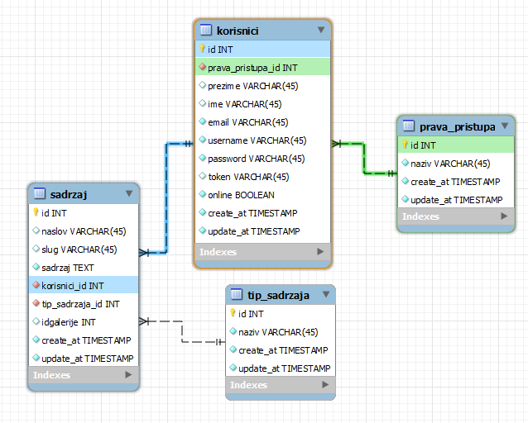

Slika 1.0

Kratko uputstvo za integraciju Laravel platforme na serveru sa cpanel platformom

1. Napraviti folder u root-u servera (laravel)
2. Prebaciti sve fajlove u navedeni folder
3. Sadržaj foldera “public” iz Laravel paketa prebaciti u podrazumijevani “public” folder servera
4. Otvoriti fajl “index.php” iz “public” podrazumijevanog foldera server i promijeniti zapise

require __DIR__.'/../bootstrap/autoload.php';  
$app = require_once __DIR__.'/../bootstrap/app.php';

sa

require __DIR__.'/../../laravel/bootstrap/autoload.php';

$app = require_once __DIR__.'/../../laravel/bootstrap/app.php';